LE PAROLE DELLA SCIENZA
TORNA ALLA MAPPA
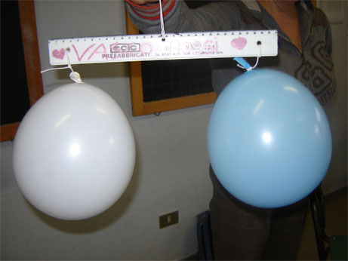

Quando i due palloncini appesi alle estremità sono gonfi, il righello,che funziona come una bilancia, è in equilibrio.
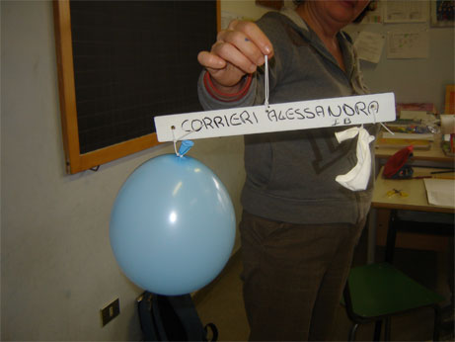

Facendo scoppiare un palloncino,il righello s’inclina verso quello gonfio che contiene aria e quindi è più pesante.

